Fyzika

Opakovanie

1. Skupenstvá látok

Látky sa môžu náchádzať v skupenstve:
1) pevnom
2) kvapalnom
3) plynnom.

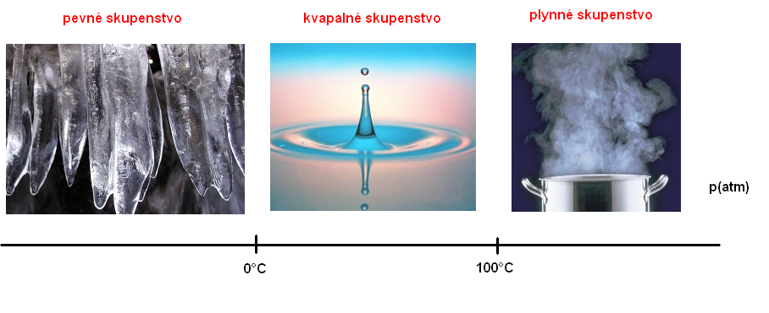

Pevné skupenstvo

- pevné látky - veci, ktoré sa dajú chytiť,
- napríklad: ľad, sneh, pero, peračník, zošit,...

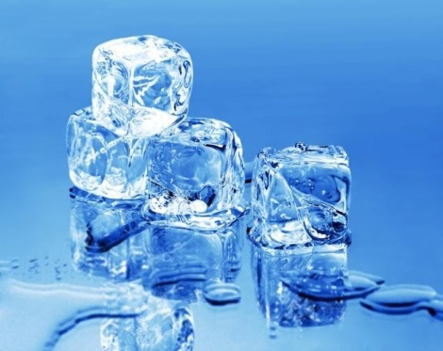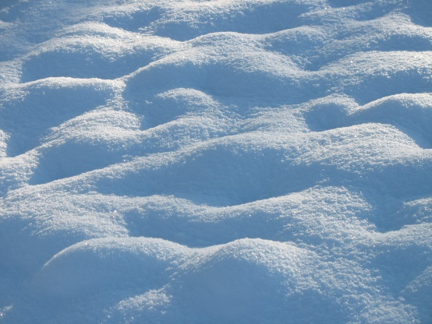

Kvapalné skupenstvo

- kvapalné látky – kvapaliny KVAPKAJÚ, tečú, prelievajú sa,
- napríklad: voda, mlieko, čaj, džús,...

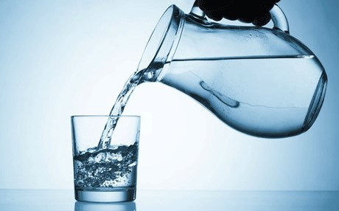

Plynné skupenstvo

- plynné látky – plyny nevidíme, voľne sa nedajú chytiť (v balóne sa dajú stlačiť), môžeme ich niekedy cítiť,
- napríklad: vodná para, zemný plyn, vzduch (kyslík, oxid uhličitý, dusík).

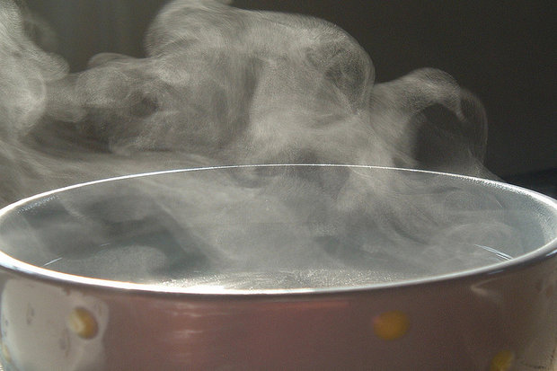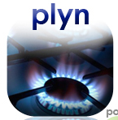

2. Vyparovanie

- Ráno maminka naleje do rýchlovarnej kanvice studenú vodu. Potom ju zapne. Čo sa deje s vodou?
- Prečo?

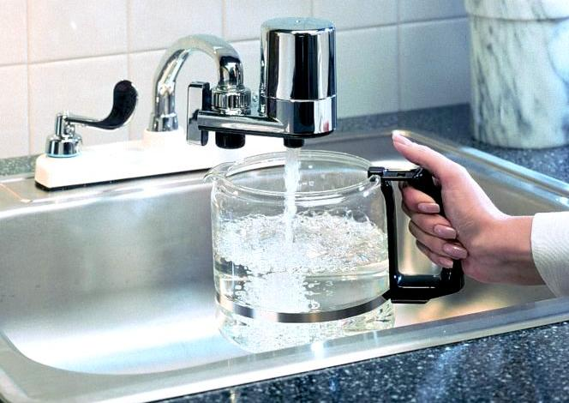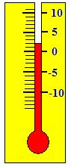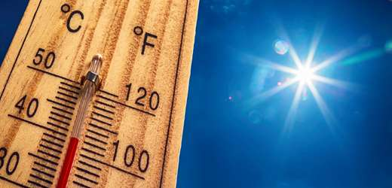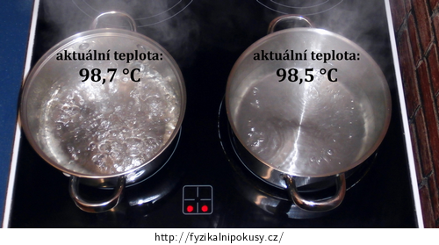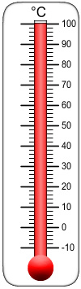

- je zmena kvapalnej látky (vody) na plynnú (vodnú paru),
- prebieha pri každej teplote,
- voda sa vyparuje rýchlejšie, keď sa zvýši jej teplota.

3. Ako vzniká dážď 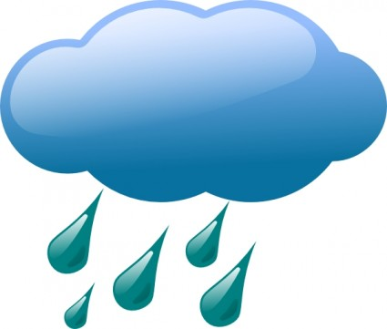

- vodná para stúpa nahor, vo vzduchu sa ochladzuje a vytvorí kvapôčky vody,
- vytvorí sa oblak,
- keď kvapky oťažejú, začnú vypadávať z oblakov - začne pršať.

4. Ako vzniká hmla 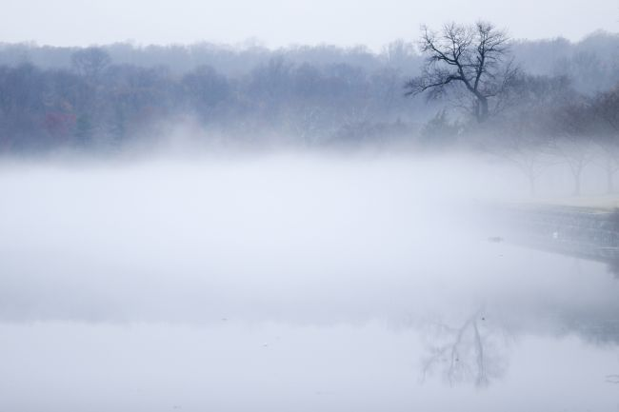

- pri poklese teploty vzduchu pod rosný bod (vzduch maximálne nasýtený vodnými parami).
Hmla je prízemný oblak, ktorý sa skladá z malých kvapôčok vody alebo ľadu.
Môže byť : slabá (dohľadnosť od 500 do 1000 m),
silná (menej ako 500 m),
veľmi silná (dohľadnosť menšia ako 50 m).

5. Ako vzniká sneh 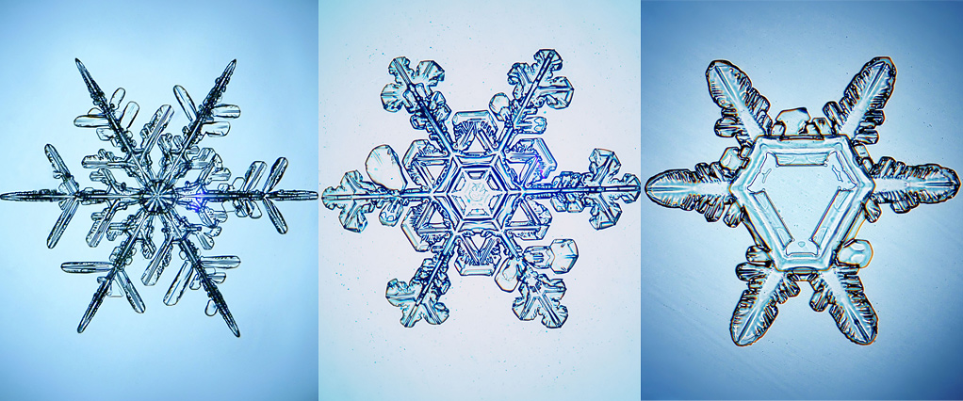

- z podchladených vodných kvapôčok v oblakoch s nízkou teplotou, kde sa tvoria snehové kryštály,
- každá vločka je jedinečná.

Občianska výchova

Cyklista v cestnej premávke (str. 40)

1) Učivo z učebnice na str. 40 si pozorne a nahlas prečítaj.

2) Do zošita si napíš nasledovné poznámky:

Pre cyklistov platia v cestnej premávke tieto pravidlá:

- bicykel musí byť v absolútnom poriadku (musí mať dve brzdy, zvonček, svetlo, odrazové sklo),
- jazdí sa po pravej trane vozovky,
- osoba mladšia ako 10 rokov može jazdiť po ceste len pod dozorom osoby staršej ako 15 rokov,
- ak ide viac cyklistov, musia ísť za sebou,
- cyklista nesmie radiť bez držania riadidiel,
- nesmie sa držať iného dopravného prostriedku,
- nesmie ísť v tesnej blízkosti za autom,
- počas jazdy nesmie viesť druhý bicykel alebo psa,
- na jednom bicykli nemôžu jazdiť dvaja,
- počas jazdy musí mať cyklista nohy na pedáloch.

3) Otázky- úlohy:
Odpovedz na otázky a úlohy na str. 40.

4) Napíš čo znamenajú tieto dopravné značky:

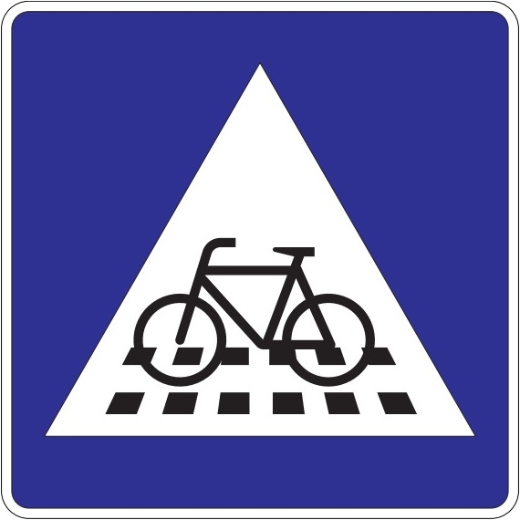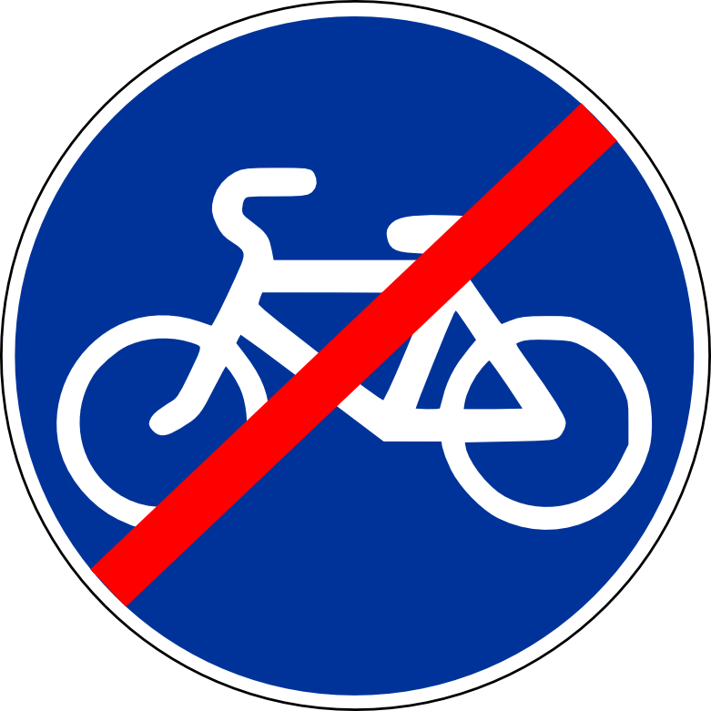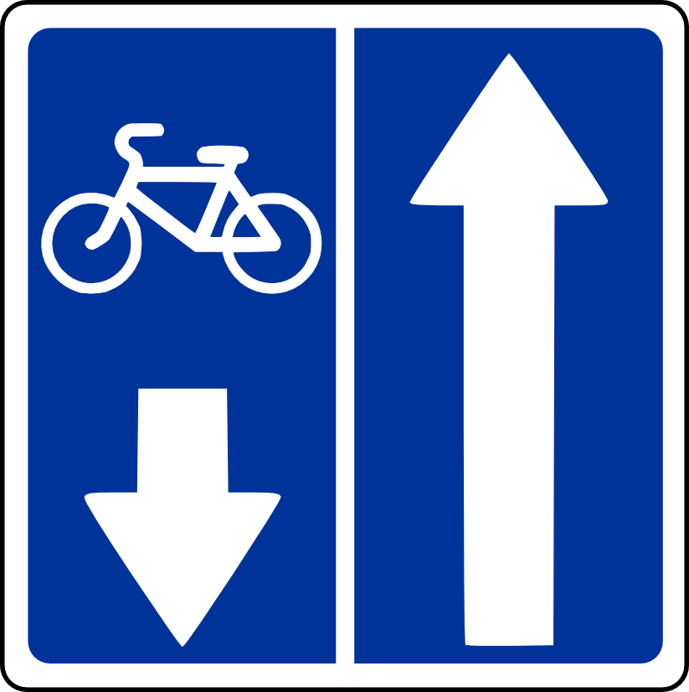

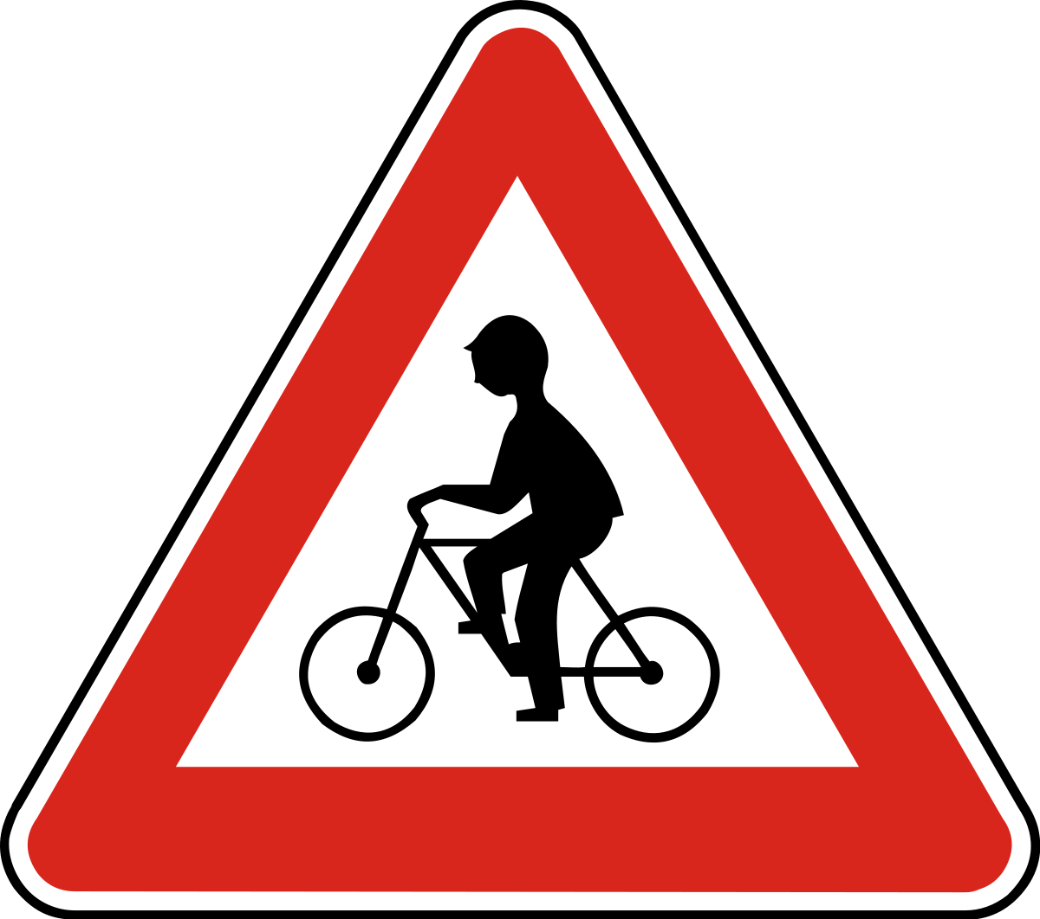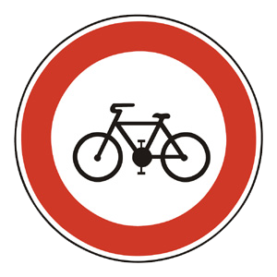
5)Vyfarbi dopravné značky:
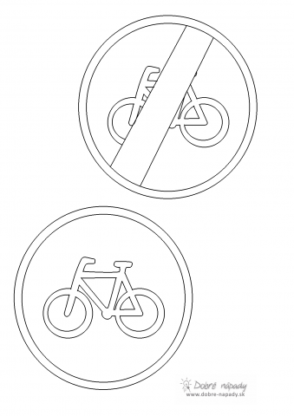

6) Pozri si prezentáciu s názvom: Chodec a cyklista v cestnej premávke, ktorá je priložená ako samostatný dokument.

